A rovarok osztályának fontosabb csoportjai
- Felismered az alábbi rovarokat?
Az alábbi felsorolás szerint számozd be őket!
1.Óriás szitakötő, 2. Mezei tücsök, 3. Házi méh, 4. Szarvasbogár, 5. Nappali pávaszem, 6. Májusi cserebogár, 7. Házi légy, 8. Vándorsáska, 9. Katicabogár, 10. Lódarázs, 11. Citromlepke, 12. Szúnyog.

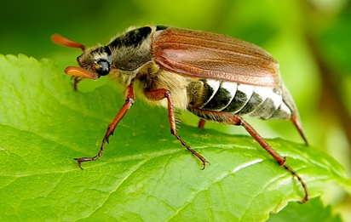 ____ 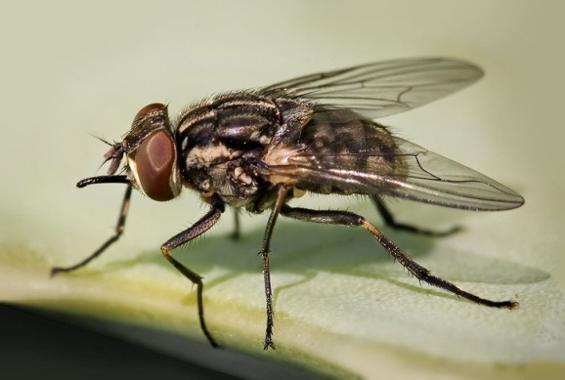____

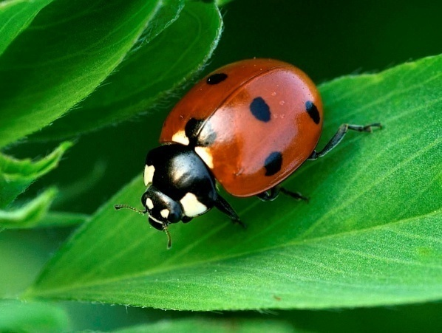___ 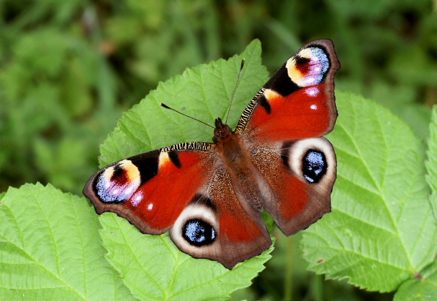___

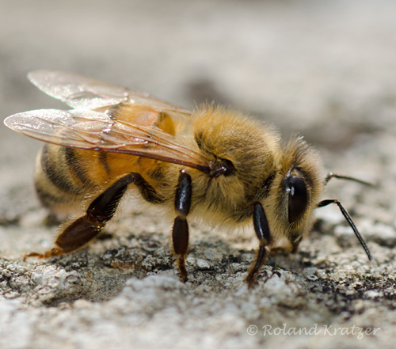___ 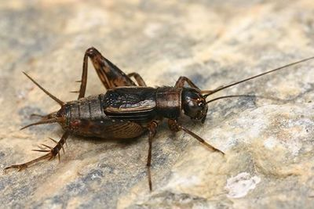___
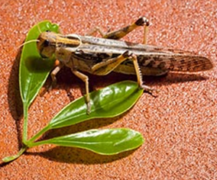___ 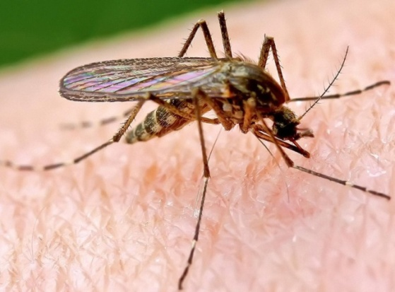___
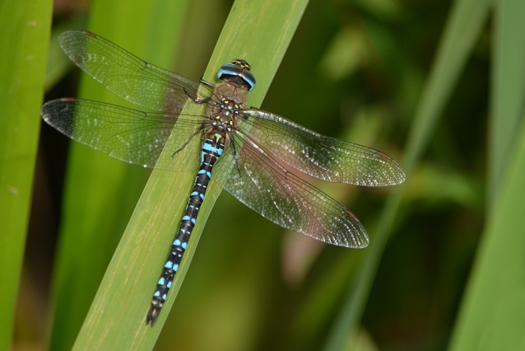____ 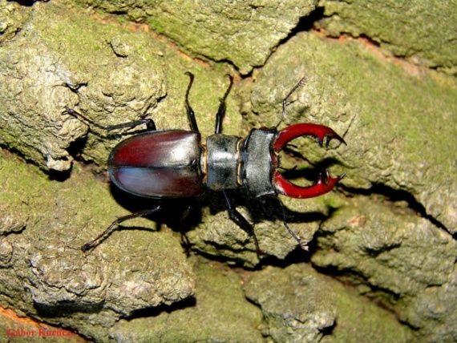____

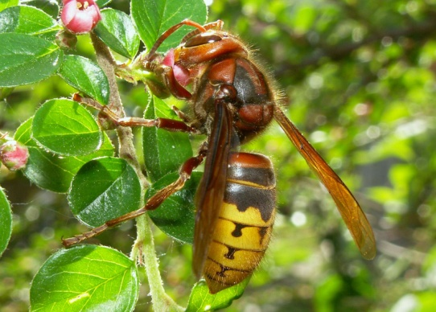 ___ 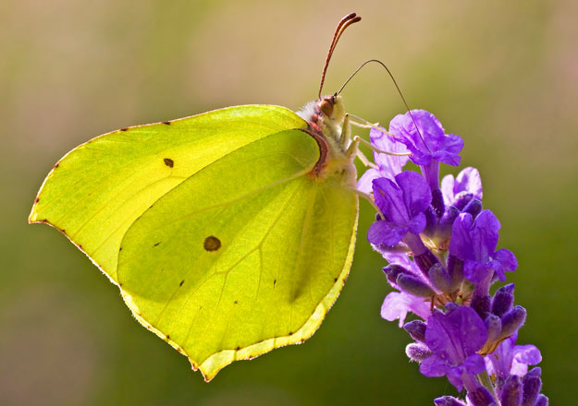___
- Keresd meg a testvéreket! Figyelembe véve a szárnytípusokat ird az azonos csoportba tartozó rovarokat a táblázat megfelelő helyére.

Szitakötők | Bogarak | Lepkék | Kétszárnyúak | Hártyás  szárnyúak | Egyenes  szárnyúak
- Segits megkeresni a rovarszülőknek “gyerekeiket”! Írd a rovarszülő neve mellé a megfelelő lárva számát.

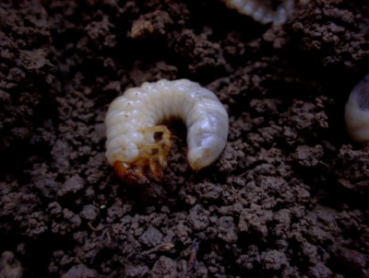 1. Pajor 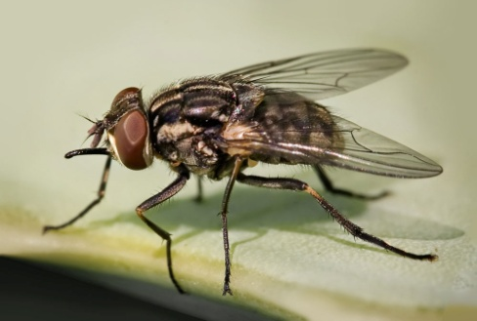 Házi légy

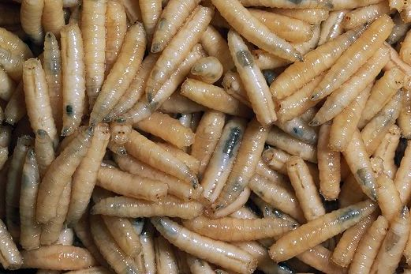 2. Nyű 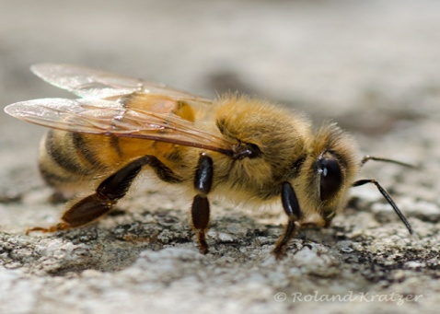 Házi méh

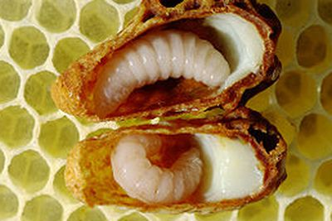 3. Lárva Citromlepke

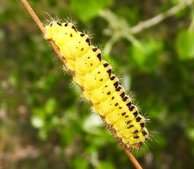 4. Hernyó Cserebogár

Megoldó kulcs
A rovarok osztályának fontosabb csoportjai.
- Felismered az alábbi rovarokat?
Az alábbi felsorolás szerint számozd be őket!
1.Óriás szitakötő, 2. Mezei tücsök, 3. Házi méh, 4. Szarvasbogár, 5. Nappali pávaszem, 6. Májusi cserebogár, 7. Házi légy, 8. Vándorsáska, 9. Katicabogár, 10. Lódarázs, 11. Citromlepke, 12. Szúnyog

6. 7.

9. 5.

3. 2.
8. 12.
1. 4.

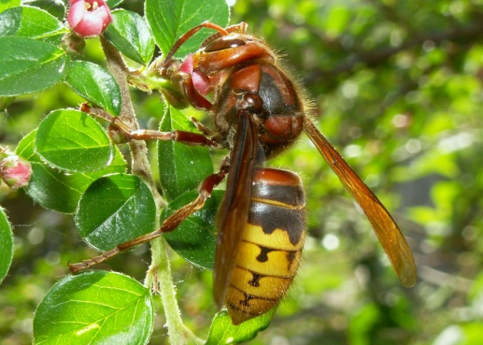 10. 11.
- Keresd meg a testvéreket! Figyelembe véve a szárnytipúsokat ird a rovarokat a táblázat megfelelő helyére.

Szitakötők | Bogarak | Lepkék | Kétszárnyúak | Hártyás  szárnyúak | Egyenes  szárnyúak
Óriás  szitakötő | Katicabogár  Szarvasbogár  Májusi cserebogár | Citromlepke  Nappali  pávaszem | Házilégy  Szúnyog | Házi méh  Lódarázs | Vándorsáska  Mezei tücsök
- Segíts megkeresni a rovarszülőknek “gyerekeiket”! Írd a rovarszülő neve mellé a megfelelő lárva számát.

1. Pajor 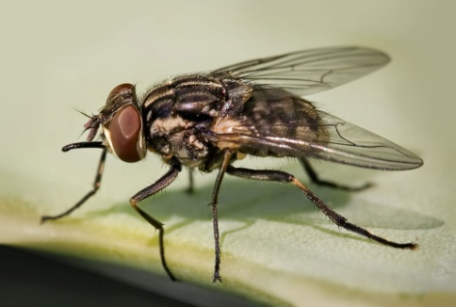 Házi légy 2. 2. Nyű Házi méh 3.
3. Lárva Citromlepke 4.

4. Hernyó Cserebogár 1.

